**Дата: 27.09.2022р. Урок: Музичне мистецтво Клас: 3-Б**

**Урок №4.**

**Тема**. **Людина і природа – єдині. Контраст. М . Римський – Корсаков вступ до опери « Казка про царя Салтана», розучування пісні І.Танчака «Добрий день людям на землі».**

**Мета**: актуалізувати знання про оперу-казку, познайомити з поняттям «контраст», навчати визначати музичні форми на основі твору М . Римський – Корсаков вступ до опери « Казка про царя Салтана»; розвивати творчу уяву, фантазію, спостережливість; виховувати в учнів інтерес до музики, культуру слухання.

**Хід уроку**

**1. Організаційний момент.** Музичне вітання [**https://youtu.be/Kjw1lIlZiyo**](https://youtu.be/Kjw1lIlZiyo)

**2. Актуалізація опорних знань. Пригадай що таке Балет? ( Балет – це мистецтво, яке завдяки граційному танцю і прекрасній музиці дозволяє артистові передати зовнішній вигляд, характер, настрій і рухи будь-якого казкового персонажа.**

**Як звуть композитора з яким познайомилися на минулому уроці? (Сергій Прокоф’єв)**

**3. Мотивація навчальної діяльності.**

**4. Повідомлення теми уроку.**

**Вчитель.** Життя людини тісно пов’язане з природою. Разом з відомим

музичним казкарем композитором Миколою Римським-Корсаковим пориньмо в незвичайні події, що відбуваються в опері.

Сьогодні ми познайомимося з творчістю композитора Миколи Андрійовича Римського- Корсакова. Його твори відомі всьому світу. Може, ви мені скажете, чим займається композитор? Правильно, це людина, яка пише музику. Римський-Корсаков народився майже двісті років тому. Зовсім маленьким він добре запам'ятовував всі пісні, які співала йому мама. Відмінно грав на іграшковому барабані і пробував писати музику. Але композитором став не відразу.

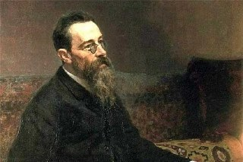

Спочатку Римський-Корсаков освоїв професію моряка. Микола Андрійович побував в різних країнах - Англії, Америці, Італії, Іспанії, Норвегії. Море він пристрасно полюбив. Але любов до музики перемогла, і Римський-Корсаков стає композитором. Він написав опери-казки «Снігуронька», «Казка про царя Салтана», «Кощей безсмертний».

**Відгадай ребус.**

Image 9.png
 (Средняя интенсивность выделения)

**Опера -** це такий жанр музичного мистецтва, який включає в себе і спів, і танці, і гру акторів. Все це супроводжується грою симфонічного оркестру, а

також оформляється красивими декораціями.

**Слухання музики. Микола Римський-Корсаков вступ до**

**опери "Садко" -"Окіян - море синє"**

* **Яким ви побачили море ?**
* **Підберіть слова, що характеризують стан і**
* **настрій моря: бурхливе, лагідне, спокійне,**
* **схвильоване, грайливе, грізне, жахливе**
* **Скажіть, як композитор зображує море.**
* **Якого характеру звучить музика спочатку, чому**
* **характер її змінюється - спочатку тихіше, потім**
* **все голосніше?**
* **Зверніть увагу на те, скільки звучить**
* **інструментів. «Чому їх звучить все більше?»**
* **обери з малюнків море, яке зобразила музика.**

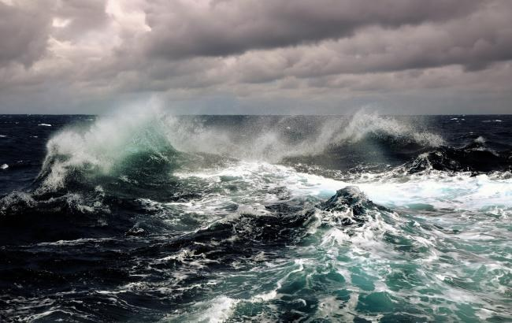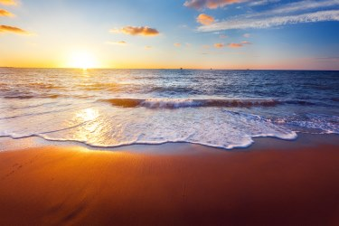

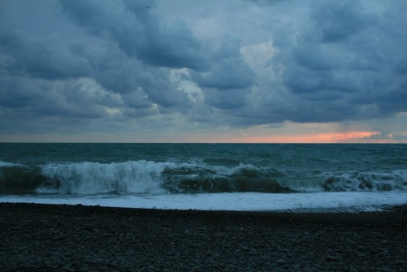

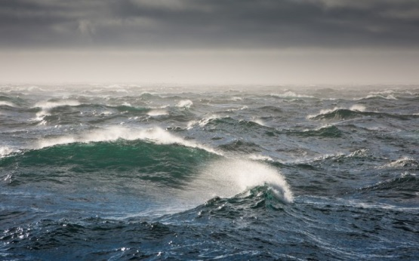

**Казка –** це завжди дива. Наприклад, у «Казці про царя Салтана» згадуються такі дива: білочка, яка гризе золоті горішки, брати-велетні, які виходять з моря і охороняють місто, та надзвичайно вродлива дівчина – Царівна-Лебідь. Ось як про це «розповіла» музика.

**Спробуймо почути в музиці казкові дива: білочка гризе золоті горішки, брати охоронці-велетні виходять з моря, лебідь стає царівною-красунею.**

**Слухання музики** [**https://youtu.be/mySbmLIMLmU**](https://youtu.be/mySbmLIMLmU) **Три дива у «Казці про царя Салтана»** .

**Диво 1.** Білочка, яка гризе золоті горішки

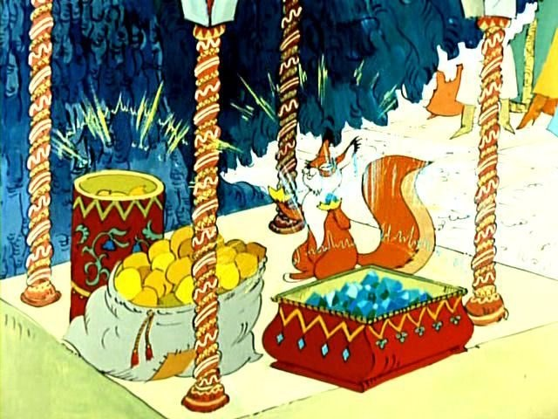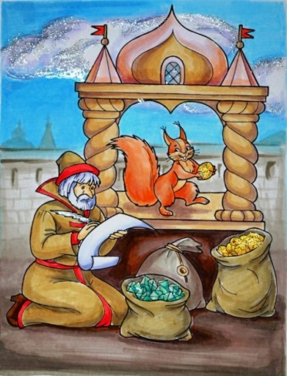

**Диво 2. Брати-велетні, які виходять з моря і охороняють місто.**

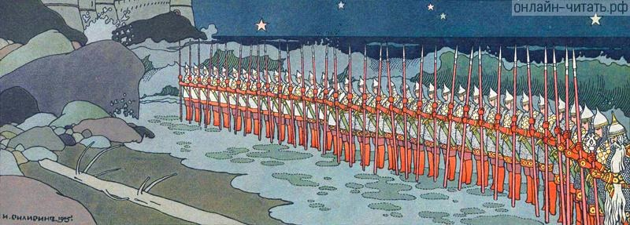

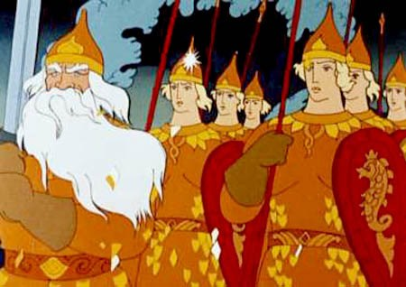

**Диво 3.** **Надзвичайно вродлива дівчина – Царівна-Лебідь.**

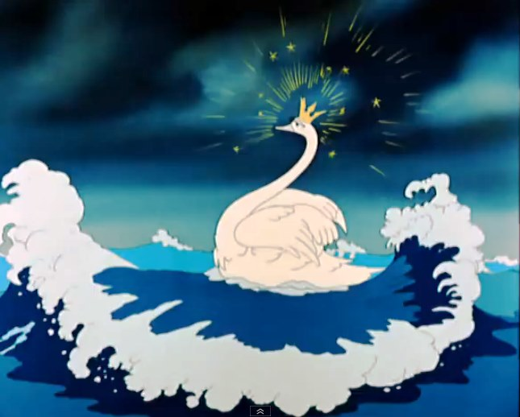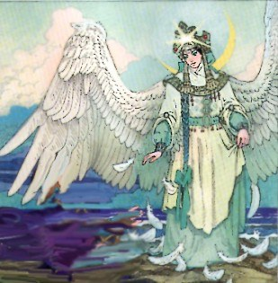

* **Порівняй музичні інтонації, які характеризують**
* **білочку, богатирів і Царівну-Лебідь.**
* **Яка з них ніжно-наспівна, яка – грайливо-**
* **танцювальна, а яка – велично-маршова**
* **Якого персонажа опери можна назвати**
* **ліричним?**
* **Музика «трьох див» подібна чи контрастна?**
* **Поміркуй, тембри яких музичних інструментів**
* **створюють ці музичні дива.**

Image 10.png
 (Средняя интенсивность выделения)

**Нумо з Лясолькою творити дива!**

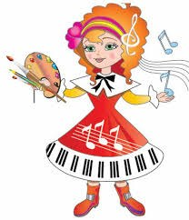 

За допомогою пантоміми передай рух Царівни-Лебідь, яка пливе по морю, або одного з богатирів.

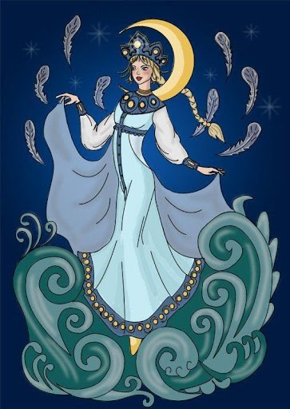 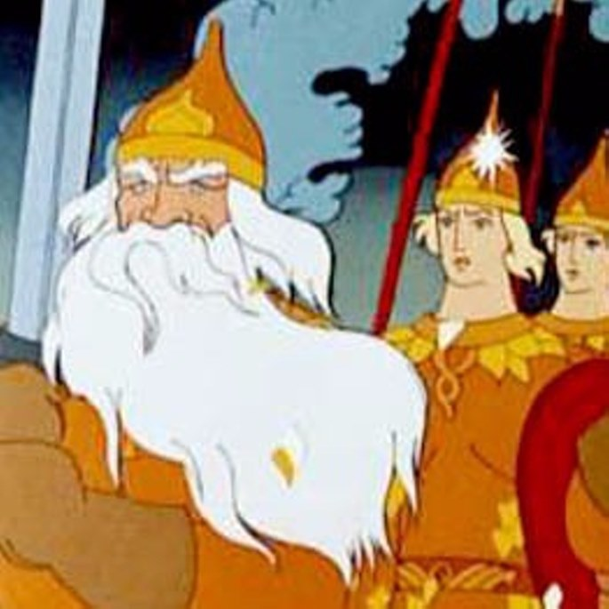

**ПЛЕЩЕМО В ДОЛОНЬКИ** [**https://youtu.be/K3qlHgFV6ek**](https://youtu.be/K3qlHgFV6ek)

**Фізкультхвилинка "Потяг у казку"** [**https://youtu.be/pwxI8Sra0GY4**](https://youtu.be/pwxI8Sra0GY4)

**Розспівування** [**https://youtu.be/P3EoNPCw-70**](https://youtu.be/P3EoNPCw-70)

**Ознайомлення з текстом пісні І.Танчака «Добрий день людям на землі»**

Текст пісні "Добрий день людям на землі" .

Композитор та автор слів пісні: **Ігор Танчак**

Добрий день! Добрий день,  
Ниви і поля!  
Добрий день! Добрий день,  
Матінко земля!  
Добрий день! Добрий день  
В небі, журавлі!  
Добрий день! Добрий день,  
Людям на землі!  
  
**Приспів**  
Це для нас посміхається сонечко,  
Соловейко співає пісень!  
Заглядає веселка в віконечко:  
Добрий день вам! Добрий день!  
  
Добрий день! Добрий день,  
Гори і ліси!  
Добрий день! Добрий день,  
Крапельки роси!  
Добрий день! Добрий день,  
Квіти запашні!  
Добрий день! Добрий день  
Людям на землі!  
  
**Приспів**  
  
Добрий день! Добрий день,  
Дощик степовий!  
Добрий день! Добрий день,  
Колос золотий!  
Добрий день! Добрий день  
В морі, кораблі!  
Добрий день! Добрий день  
Людям на землі!  
  
**Приспів**

**Виконання пісні І.Танчака «Добрий день людям на землі»** [**https://youtu.be/I31UNCbAY2E**](https://youtu.be/I31UNCbAY2E)

**Караоке пісні** [**https://youtu.be/BukrEi90sLk**](https://youtu.be/BukrEi90sLk)

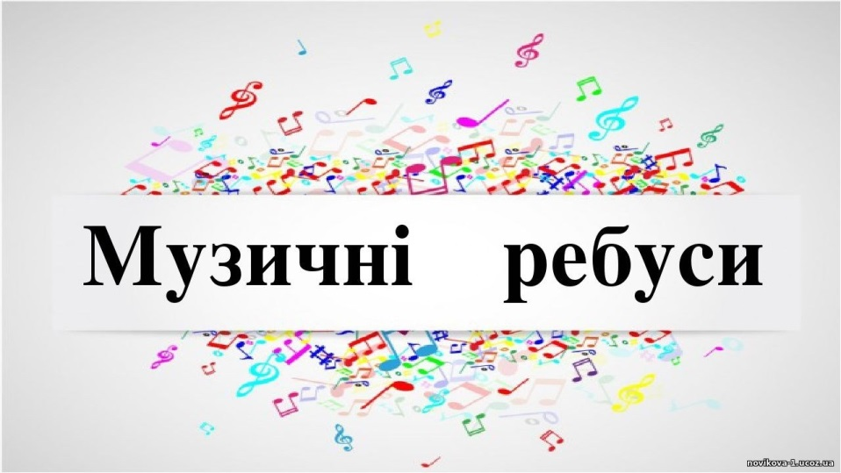

**Розгадай слова, у яких «заховалися» назви нот.**

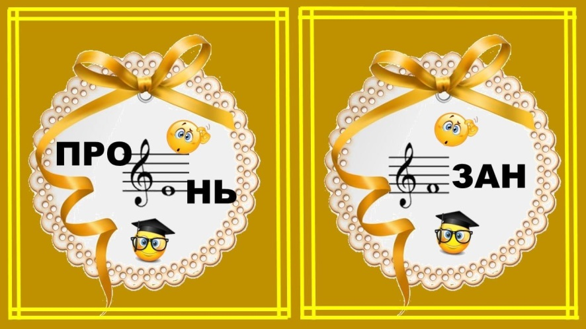

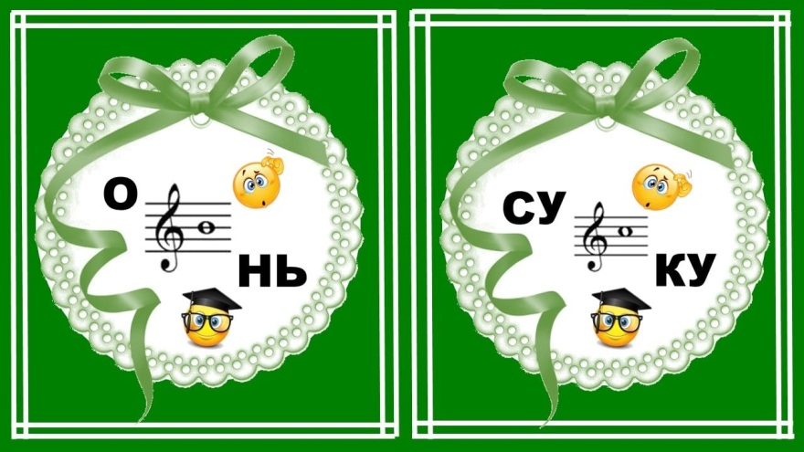

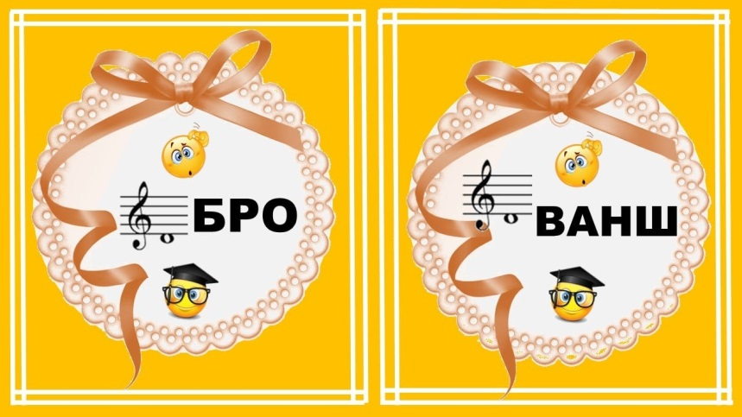

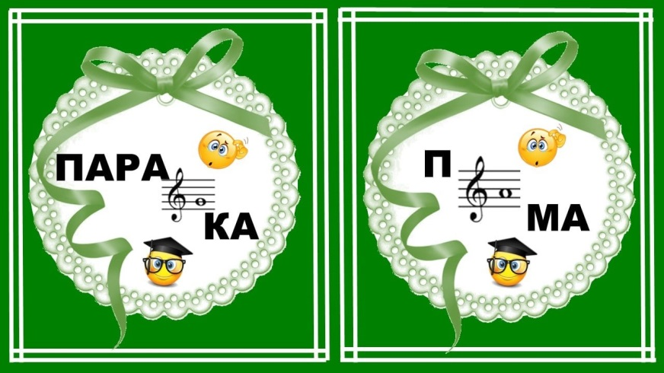

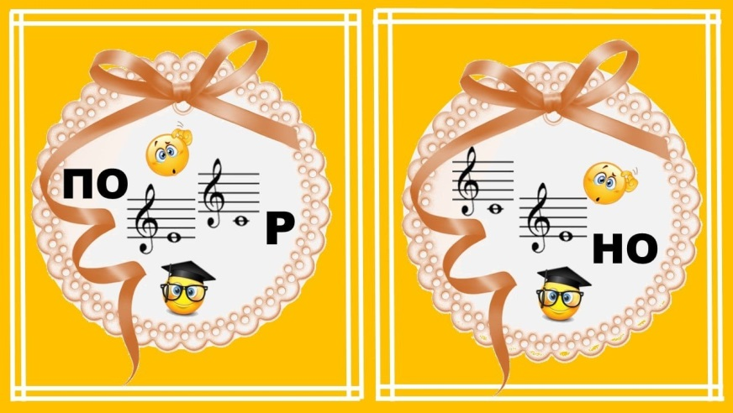

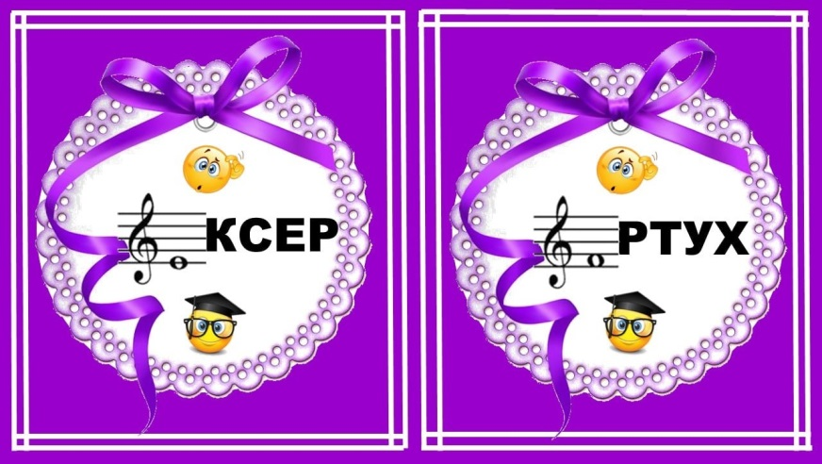

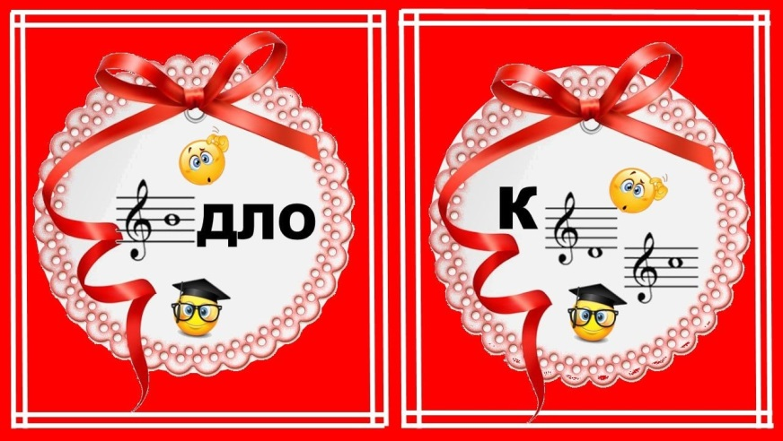

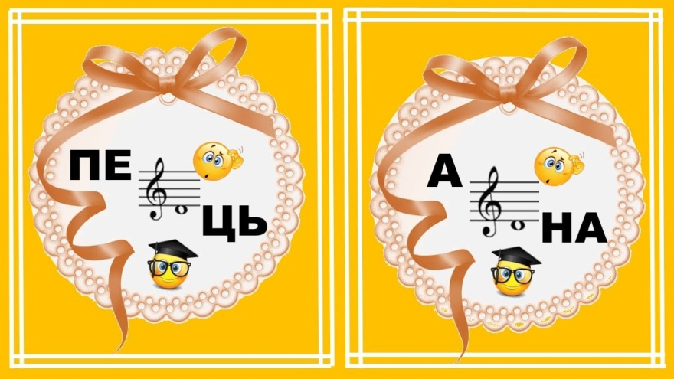

**5. Підсумок уроку. Рефлексія.**

**Вчитель. Опера -** це такий жанр музичного мистецтва, який включає в себе і спів, і танці, і гру акторів.

